Université A/ Mira
Faculté des sciences exactes
Département informatique
Module SI, niveau L2
Corrigé TD1
Exercice 2:
- Matricule intervenant : type de codification : articulée
Le code n’est pas stable, car si l’intervenant change d’unité le code change
Le nouveau code : année de recrutement (4N), numéro séquentiel (3N)
- Code de pièce : type de codification : par niveau
Le code est stable
- N°Adhérent : type de codification : articulée
Le code n’est pas stable, car l’étudiant peut changer de groupe, de filière.
Nouveau code : année d’obtention dU bac (4N), numéro d’inscription au BAC(10N)
Exercice 3 :
Num-Etud
N° séquentiel
Cycle
⇒ L, M, D
L : long
Année d’inscription

 | Présence | Type | Cadrage | Vraisemblance | CCI | CCE
Numéro | Obligatoire | Cycle : αβ  Année : N  N° seq : N | G  D  D | Cycle=  N° ≥ 1 |  | An InscAn etud
Nom | Obligatoire | αβ | G
Date naissance | Obligatoire | N | D | J : 1..31  M: 1..12 | Si M=2 ⇒ J≤29 | Date naiss<Ann Insc
Lieu naissance | Obligatoire | αβ | G
N° Rue | N. Obligatoire | N | D
Nom rue | Obligatoire | αβ | G
Code postal | Obligatoire | N | D | Code <58999
Ville | N. Obligatoire | αβ | G
Téléphone | N. Obligatoire | N | D | Long(tel) =10
Année inscrip | Obligatoire | N | D |  |  | AI≤A syst  AI>D. naiss
Cycle | Obligatoire | αβ | G | Cycle=
Diplôme | Obligatoire | αβ | G |  |  | Si cy = l ⇒ Dipome = licence  Si cy = m ⇒ Dipome = master
Année Etude | Obligatoire | N | D | A-E : 1..7 |  | Si cy = L ⇒ A.E = 1..3  Si cy = M ⇒ A.E = 1..7

Solution TD2
Exercice 1 :
Les entrées, les opérations et les sorties :
- Ordinateur : E : données, S : résultats : O : exécution des instructions pour transformer les données vers des résultats.
- Voiture : E : carburant, S : énergie, O : combustion.
- Usine : E : matière première, S : produit fini ; O : processus de transformation de la matière première vers un produit fini.
- Université : E : nouveau bachelier, S : étudiant diplômé, O : formation.
Les sous systèmes :
Université : facultés, départements, bibliothèque
Usine : les différents services.

Exercice 2 :

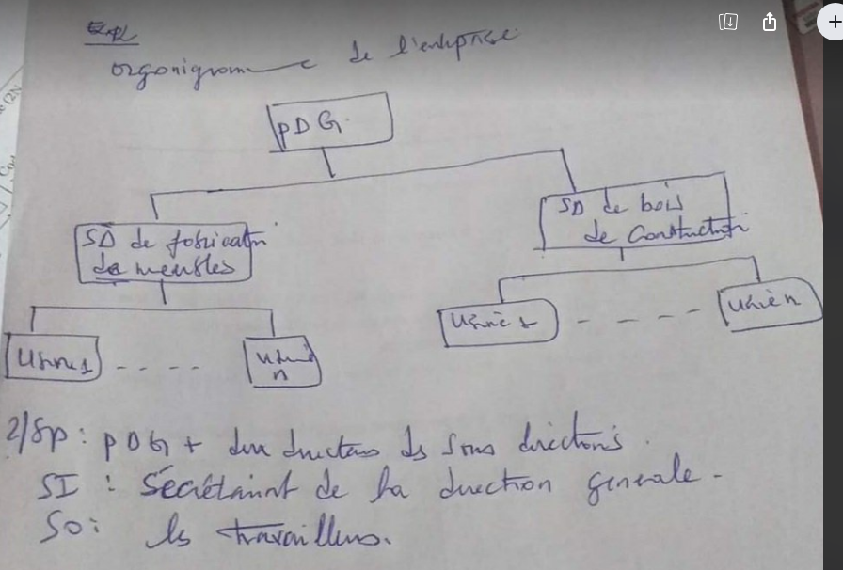

Exercice 3 :
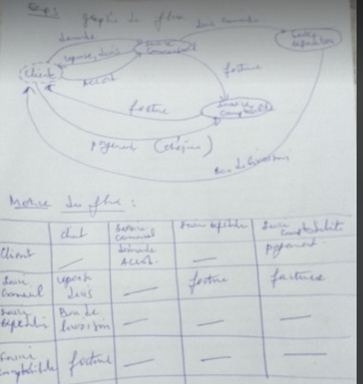

Solution TD 3 :
Exercice 2 :

Médecin
code médecin
nom médecin
prénom médecin
adresse médecin
spécialité médecin
numéro tel médecin
Patient

code patient
nom patient
prénom patient
date de naissance du patient
adresse patient

Consultation
code consultation
date consultation
motif de la consultation
diagnostic
Date

JJMMAA
Prend RDV
1.n
0.n
1.n
Concerne
1.1
0.n
1.n
Examen

code examen

libellé examen
prix
Médicament

code médicament
libellé médicament
Fait prescrire

quantité
0.n
0.n
0.n
0.n
Horaire

Code Horaire
0.n
Effectue
1.1
Salle d’examen
code salle

Est affecté
0.n
0.n
0.n
Diagnostic

code diagnostic
description
Donne lieu
0.n
1.1
Facture

code facture
date facture
montant facture

Donne lieu
1.n
1.1
Demande
Description Résultat

0,25 pt

Antécédents

Code antécédent
Désignation antécédent

A/P
A/F
0.n
0.n
0.n

0.n

MLD :
Salled’examen(codesalle,
Date (date
Heure (heure
Médecin (codemedecin, nommedecin
Antécédent (code Antécédent,
Patient(codepatient
Consultation(codeconsultation, codepatient*, codemedecin*
Facture ( codefacture, codeconsutation*
Examen (codeexamen
Diagnostic(codediagnostic, codeconsultation*
Medicament( codemedicament,
Faitprescrire (codediagnostic* , codemedicament* , quantité
Demande( codeconsultation* , codeexamen*
AP (codeanthécedent* , codepatient*
AF (codeanthécedent* , codepatient*
prendreRDV(codemedecin*, codepatient*, date*, heure*
estaffecte( codemedecin, codesalle*, date*

Exercice 1 TD3
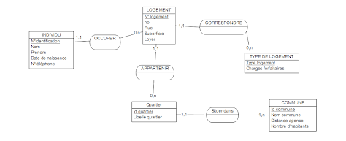
MLD
Logement(nlogment, rue, superficie, loyer, typelogment*
Individu (nindividu, nom, prenom, datedenaissance, tel, nlogment*
Typelogment(typelogment, idquartier*
Quartier (idquartier, libellequartier, idcommune*
Commune (idcommune, nomcommune,

